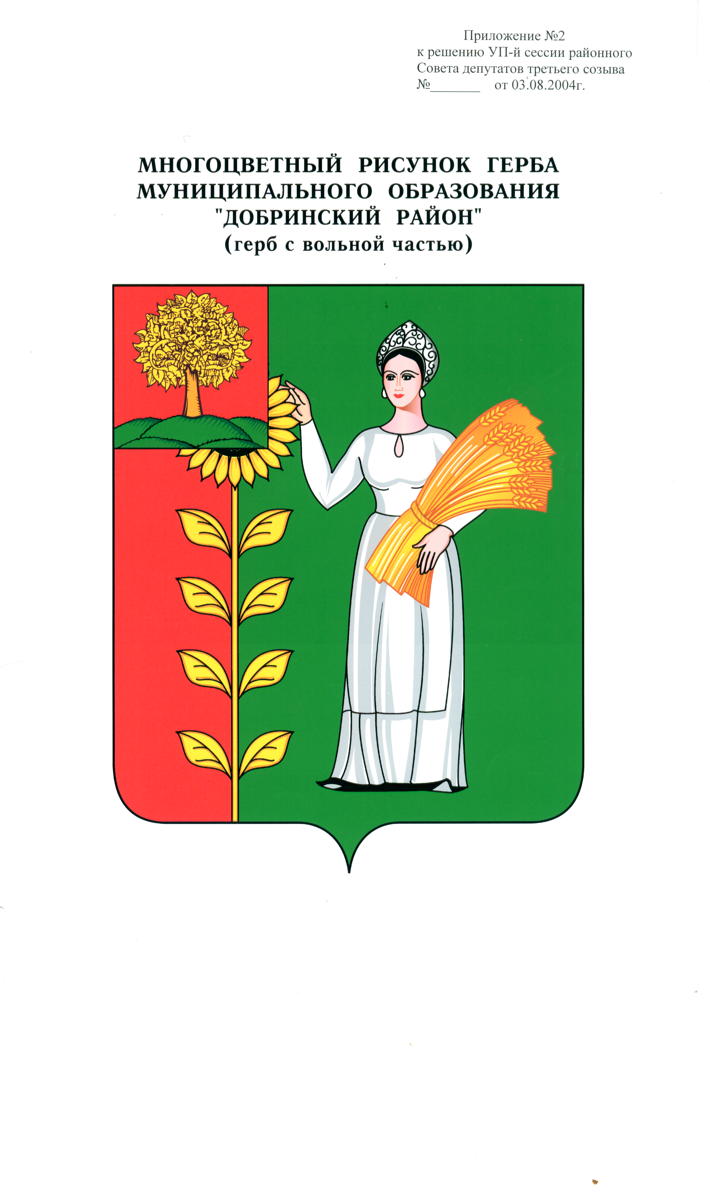 Руководителю Управления
.

№________ -

Р О С С И Й С К А Я Ф Е Д Е Р А Ц И Я Федерального казначейства
А Д М И Н И С Т Р А Ц И Я по Липецкой области
Д О Б Р И Н С К О Г О
М У Н И Ц И П А Л Ь Н О Г О Р А Й О Н А Т.М.Пелипец
Л И П Е Ц К О Й О Б Л А С Т И
У П Р А В Л Е Н И Е
Ф И Н А Н С О В
399430 Липецкая область пгт Добринка
ул.Октябрьская, д.25
тел.(47462) 2-15-78 факс.(47462) 2-32-04
Email: dobrinka@fin.lipetsk.ru
ofin@dobrinka.lipetsk.ru
« 19 » декабря 2014 г
№ _______

Управление финансов администрации Добринского муниципального района направляет вам приказ по управлению финансов администрации Добринского муниципального района от 19 декабря 2014 года № 62 о внесении изменений в сводную бюджетную роспись расходов районного бюджета Добринского муниципального района на 2014 год и на плановый период 2015 и 2016 годов с последующим утверждением расходов на сессии Совета депутатов Добринского муниципального района.

Приложение: файл 4604_2014_703_19122014.zip

Заместитель главы администрации
района – начальник управления В.Т.Неворова

Исп. Гордеева М.Т.
2 19 53


УПРАВЛЕНИЕ ФИНАНСОВ АДМИНИСТРАЦИИ ДОБРИНСКОГО МУНИЦИПАЛЬНОГО РАЙОНА

П Р И К А З

п. Добринка

№ _62_ от 19 декабря 2014 г.

«О внесении изменений в сводную бюджетную
роспись районного бюджета Добринского
муниципального района Липецкой области
Российской Федерации на 2014 год и на
плановый период 2015 и 2016 годов»

В соответствии со статьями 217, 232 Бюджетного кодекса РФ

ПРИКАЗЫВАЮ:

1. Внести изменения в сводную бюджетную роспись расходов районного бюджета Добринского муниципального района Липецкой области Российской Федерации на 2014 год и на плановый период 2015 и 2016 годов следующие изменения:
добавить главным распорядителям средств районного бюджета дополнительный раздел, подраздел, целевую статью, группу видов расходов согласно приложению.
2. Контроль за исполнением настоящего приказа возложить на начальника бюджетного отдела управления финансов администрации муниципального района Гордееву М.Т.

Заместитель главы администрации
района – начальник управления В.Т.Неворова

Приложение
к приказу управления финансов
администрации Добринского
муниципального района
от « 19 » декабря 2014 года № 62

тыс. руб.
Наименование | Главный  распорядитель | Раздел | Подраздел | Целевая статья | Вид расходов | Сумма на год
Отдел образования администрации Добринского муниципального района | 710 |  |  |  |  | 666,7
Образование | 710 | 07 | 00 |  |  | 666,7
Дошкольное образование | 710 | 07 | 01 |  |  | 666,7
Муниципальная программа Добринского муниципального района «Развитие социальной сферы Добринского муниципального района на 2014-2020 годы» | 710 | 07 | 02 | 020 0000 |  | 666,7
Подпрограмма «Развитие образования Добринского муниципального района» муниципальной программы Добринского муниципального района «Развитие социальной сферы Добринского муниципального района на 2014-2020 годы» | 710 | 07 | 01 | 021 0000 |  | 666,7
Реализация мероприятий, направленных на оснащение дополнительно созданных мест для детей дошкольного возраста в образовательных учреждениях муниципального района в рамках подпрограммы «Развитие образования Добринского муниципального района» муниципальной программы Добринского муниципального района «Развитие социальной сферы Добринского муниципального района на 2014-2020 годы» | 710 | 07 | 01 | 021 8653 |  | 666,7
Предоставление субсидий бюджетным, автономным учреждениям и иным некоммерческим организациям | 710 | 07 | 01 | 021 8653 | 600 | 666,7
Субсидии автономным учреждениям | 710 | 07 | 01 | 021 8653 | 620 | 666,7
Субсидии автономным учреждениям на финансовое обеспечение государственного (муниципального) задания на оказание государственных (муниципальных) услуг (выполнение работ) | 710 | 07 | 01 | 021 8653 | 621 | 666,7

